Финуниверситет на Алтае и НСПК
Алтайский филиал
Разработка концепции сервиса «Цифровой иммунитет»
Киселев Евгений Юрьевич

«Цифровой иммунитет»

Аннотация

Разработана концепция сервиса «Цифровой иммунитет» – браузерного десктопного расширения с гибридной архитектурой (Client–Side + BaaS), предназначенного для автоматического детектирования и блокировки технических и структурных угроз (темных паттернов) на веб–страницах в режиме реального времени. Внедрение сервиса позволит пользователям уменьшить степень тревоги пребывания в Интернете, риски иррациональных и/или импульсивных решений – что приведет к снижению уровня мошенничества и к росту благополучия в веб–среде.

Введение
Концепция сервиса «Цифровой иммунитет» разработана как технологический ответ на фундаментальную проблему человечества в виде ограниченности человеческого внимания. Даже опытные пользователи, в состоянии усталости или находясь на «автопилоте», становятся уязвимы перед манипуляциями веб–сайтов – что потенциально может приводить к убыточным решениям. Сервис реализован с применением Client–Side (детектирование на стороне клиента за счет расширения на html/css/js) и BaaS (облачный сервер для регистраций, управления подписками, корректировки паттернов) подходов. Уникальность решения строится на ассортименте детектируемых паттернов, на механизме их отображения через светофорный индикатор самого расширения, а также возможности прервать сценарий работы с веб–страницей через появление модального окна, возвращающего осознанность пользователя (что вынуждает включить бдительность по отношению к странице). Актуальность этого решения обоснована постоянным ростом кибермошенничества [6], так в 2024 году каждый второй пользователь в России сталкивался с этим явлением, а объем попыток перехода на фишинговые и скам–страницы вырос в тот период почти в 4 раза.

Анализ аналогов
Сервис не имеет прямых конкурентов, находясь в «голубом океане» защиты когнитивной бдительности в веб–серфинге, поскольку основные конкуренты представлены преимущественно, либо классическими антивирусными решениями (Kaspersky Protection, Dr. Web), фокусирующимися на блокировке вредоносного ПО и фишинговых ссылок, либо блокировщиками рекламных скриптов (AdBlock, uBlock). Наш сервис анализирует как технические манипуляции в виде защищенности соединения, доменных имен – так и темные паттерны (наличие политики конфиденциальности, заранее проставленные чекбоксы и т.д.), которые обычно пропускают традиционные антивирусы. Вместе с этим, возможность резкого вывода окна предупреждений, блокирующего взаимодействие с сайтом – элемент, защищающий не только от внешних манипуляторов, но и от собственных решений, что и создает «голубой океан».

Архитектура сервиса
- Веб–страница – пассивный потенциальный объект манипуляций, принудительно передающий свое содержимое расширению для анализа на паттерны.
- Внешний поставщик данных об угрозах (ЦБ РФ) – источник актуальных сигнатур мошеннических паттернов для отдельных отслеживаемых манипуляций сервисом.
- НСПК – инфраструктурный элемент, обеспечивающий межбанковский клиринг и авторизацию транзакций.
- Облачная платформа (Supabase) – центральный узел хранения данных для управления учетными записями, статусами подписок и регулярной агрегации сигнатур от внешнего поставщика.
- Платежный шлюз (ЮKassa) – платежный посредник, обеспечивающий интерфейс для приема платежей для дальнейшей инициализации авторизации.
- Пользователь – конечный бенефициар услуги, инициирующий проверку веб–страницы при каждой перезагрузке ее и принимающий решение о своем поведении на ней на основе наличия/отсутствия сигналов сервиса.
- «Цифровой иммунитет» – сервис в виде браузерного расширения, выполняющего сканирование страниц на угрозы, расчет итогового уровня безопасности, а также визуализацию результата через светофорный индикатор и/или модальное окно (при его включенности пользователем).
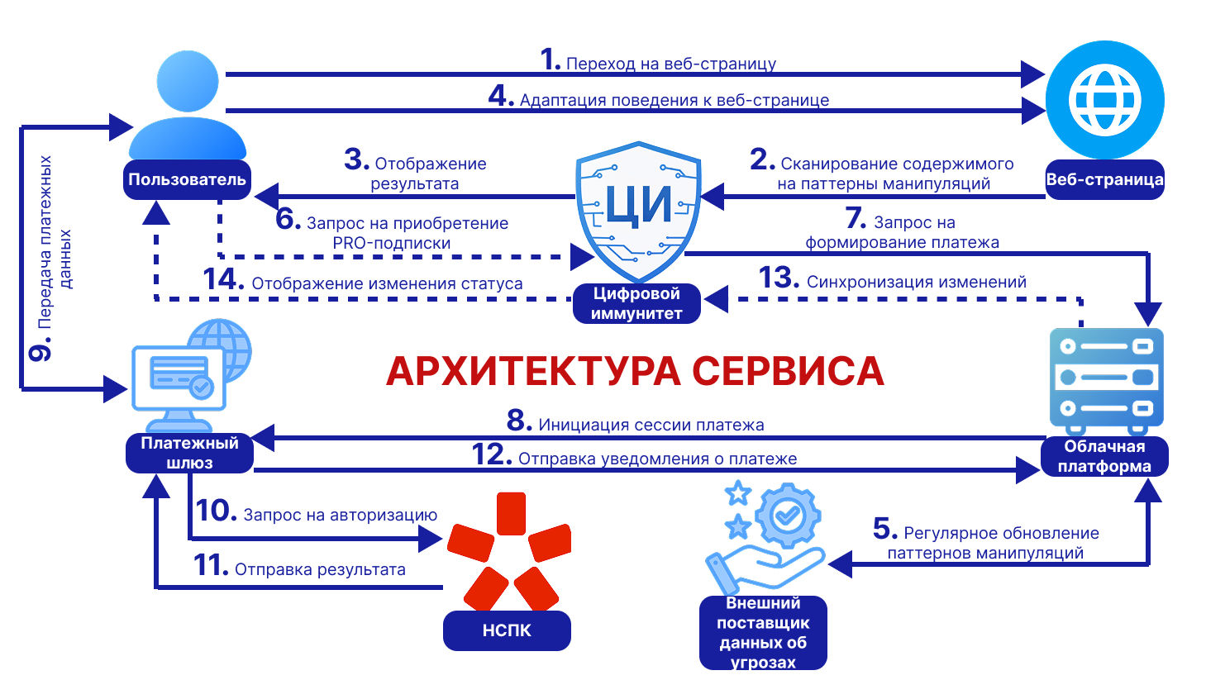
1. Пользователь, независимо от трафика, переходит на веб–страницу с той или иной целью.
2. Веб–страница, после срабатывания js–события «onload» автоматически передает структуру DOM–дерева – сервису. Тот проверяет настроенную конфигурацию пользователя (какие паттерны манипуляций желает отслеживать; включил ли модальное окно, какова его чувствительность) и проверяет полученное содержимое на отслеживаемые манипуляции, присваивая каждой из них определенный вес в баллах.
3. Сервис на основании баллов за каждую найденную угрозу – вычисляет итоговый уровень безопасности страницы, также изменяет цвет иконки самого расширения и, если пользователь включил модальное окно, и порог его чувствительности превышен (итоговый балл безопасности ниже установленного), то отображает окно с найденными угрозами, прерывая сценарий взаимодействия.
4. В зависимости от полученного результата, пользователь адаптирует поведение к странице. Так, если угроз нет (не замечена измененная иконка или она допустима для пользователя) – то продолжает спокойно находиться. Если цвет иконки недопустим и/или появилось модальное окно – то пользователь включает полную бдительность по отношению к сайту, критически размышляя, стоит ли дальше на нем находиться.
5. Периодически, для определенных паттернов манипуляций (например, домены из черного списка), облачная платформа отправляет запрос на скачивание актуальных баз сигнатур внешнему поставщику.
6. Если пользователь пожелал приобрести PRO–подписку – он нажимает на кнопку в сервисе.
7. Сервис отправляет запрос дальше в облачную платформу для формирования записи о подписке.
8. Облачная платформа, создав заказ – передает содержимое его платежному шлюзу для создания ссылки на оплату, на которую автоматически перенаправляется пользователь.
9. Пользователь выбирает удобный вариант оплаты и передает платежные данные шлюзу для транзакции.
10. Платежный шлюз, получив данные – отправляет запрос на авторизацию списания средств и дальнейший клиринг в НСПК.
11. НСПК, по результатам фактического движения денежных средств, отправляет уведомление платежному шлюзу.
12. Платежный шлюз передает свое уведомление облачной платформе для подтверждения/отклонения нового статуса подписки.
13. Если оплата прошла успешно, и облачная платформа получила уведомление об этом ИЛИ произошло обновление паттернов манипуляций (например, в результате процесса 5) – облачная платформа передает данные сервису для синхронизации его Client–Side.
14. Если пользователь обращался в сервис с целью приобретения PRO–подписки и успешно совершил оплату – то сервис отображает пользователю уведомление об успешной активации ее.

Области применения сервиса
Сервис предназначен для проактивной защиты пользователей от манипуляций и угроз при веб–серфинге с любыми целями (совершение покупки, поиск информации, развлечение и т.п.). Также сервис выступает инструментом повышения цифровой грамотности и, потенциально, обеспечения безопасности наименее защищенных групп населения (пожилые люди и дети) в агрессивной цифровой среде.

Экономическая эффективность
Проект является экономически эффективным. Это подтверждают ключевые показатели эффективности, превышающие нормативные значения; так. NPV = 1,44 млн. руб., внутренняя норма доходности (IRR) = 187%, возврат инвестиций (ROI) = 155%, индекс доходности (PI) = 6,52, LTV/CAC = 5,99. Точка безубыточности наступает на 19–й месяц (апрель 2027 года). И это в условиях жесткого консервативного планирования при высокой ставке дисконтирования в 55,03%, включающей комплекс специфических рисков: риск НИОКР (10%), риск блокировки в магазинах приложений (5%), риск обхода алгоритмов защиты (3%), риск недоверия аудитории (5%), риск неисполнения обязательств (3%), репутационный риск (5%), риск низкого привлечения ЦА (5%), риск появления конкурента–гиганта (5%).

Заключение
«Цифровой иммунитет» будет популярен среди пользователей благодаря уникальному сочетанию простоты его использования (удобный клиентский путь установки, настройки, получения результата) и явной пользы в виде визуального оповещения и, следовательно, предотвращения нерациональных решений. Пользователи будут использовать сервис на длительной основе, поскольку он, во–первых, имеет как бесплатную, так и платную версии, во–вторых, не собирает никакие личные данные при сканировании страниц пользователя (анализ происходит на стороне клиента, client–side) и, в–третьих, расширение снимает когнитивную нагрузку с потребителя – возвращая чувство контроля и безопасности в цифровой среде, где количество манипуляций и не думает останавливаться, а значит ей как и организму человека нужен свой (цифровой) иммунитет!

Список литературы
1. В 2024 году продажи антивирусного ПО выросли на 41% // Хабр URL: https://habr.com/ru/news/877290/ (дата обращения: 05.01.2026).
2. В России выросла медианная зарплата // РИА Новости URL: https://ria.ru/20250731/zarplata-2032497292.html (дата обращения: 06.01.2026).
3. Интернет без опасности // ВЦИОМ Новости URL: https://wciom.ru/analytical-reviews/analiticheskii-obzor/internet-bez-opasnosti (дата обращения: 05.01.2026).
4. Нейропротект защищает вас в сети // Яндекс Браузер URL: https://browser.yandex.ru/security/index (дата обращения: 05.01.2026).
5. Расширение Kaspersky Protection для браузеров // Kaspersky URL: https://support.kaspersky.ru/kfa/97156 (дата обращения: 05.01.2026).
6. Спрос на антивирусы вырос в 2 раза // Ведомости URL: https://www.vedomosti.ru/press_releases/2024/10/30/spros-na-antivirusi-viros-v-2-raza (дата обращения: 05.01.2026).
7. Средняя конверсия интернет-магазинов в разных нишах // KISLOROD URL: https://o2k.ru/blog/srednyaya-konversiya (дата обращения: 07.01.2026).
8. Тенденции digital-рынка в 2025 году во всем мире и в России // Умный маркетинг URL: https://up-advert.ru/blog/digital-2025 (дата обращения: 05.01.2026).
9. Adblock Plus Premium // AdblockPlus URL: https://accounts.adblockplus.org/premium (дата обращения: 05.01.2026).
10. Dr.Web Link Checker // Dr.Web URL: https://free.drweb.ru/linkchecker/ (дата обращения: 05.01.2026).
11. SaaS-модель бизнеса: что это и как она работает // Get Investor URL: https://get-investor.ru/chto-takoe-saas (дата обращения: 07.01.2026).
12. WOT: безопасность сайтов и защита онлайн // Интернет-магазин Chrome URL: https://chromewebstore.google.com/detail/wot-website-security-safe/bhmmomiinigofkjcapegjjndpbikblnp?hl=ru (дата обращения: 05.01.2026).

